Памятка населению по пожарной безопасности

при эксплуатации печей
Для устройства печи и ее ремонта необходимо приглашать только специалиста. Его грамотная работа убережет жилье и постройки от возможных возгораний. Кроме того, необходимо знать:
- перед топкой на полу обязательно должен быть металлический лист размером не менее чем 50 на 70 сантиметров, он должен быть без прогаров и повреждений;
- не допускайте перекала печей, рекомендуется топить печь не больше 1,5 – 2 часов 2-3 раза в день, плотно прижимайте заслонку;
- в результате перекала печи в дымоходе появляются трещины, из которых могут вылетать искры. Пожар может вызвать и загорание сажи, отложившейся на стенах дымохода и трубы. Чтобы этого не допустить, печь нужно чистить перед началом отопительного сезона, а также в течение всего периода эксплуатации – не реже одного раза в три месяца;
- в чердачном помещении печная труба должна быть побеленной: образовавшаяся трещина или налет сажи будут хорошо видны на белой извести;
- не разрешайте детям самостоятельно растапливать печь, исключите возможность нахождения детей одних у топящейся печи;
- не сушите дрова, одежду и другие материалы на печах и вблизи от них. Расстояние от печи до мебели и других предметов должно быть не менее 1 метра;
- не используйте для розжига бензин, керосин и другие легковоспламеняющиеся жидкости.

- Во избежание отравления угарным газом не рекомендуется закрывать печную заслонку дымохода плотно (при топке печи, при освобождении печи от горячей золы).

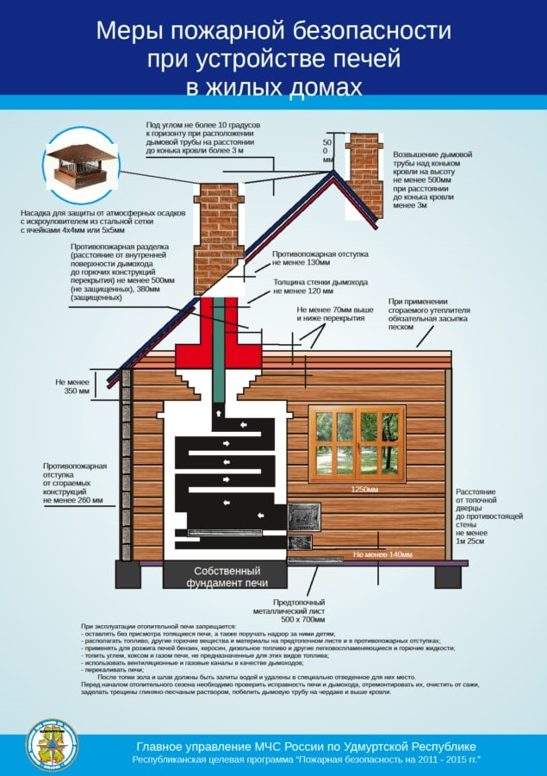
Чтобы избежать пожара и гибели людей соблюдайте следующие правила:
- не курите в постели и не пользуйтесь открытым огнем на чердаках, в кладовых, сараях;
- не храните на чердаках жилых домов горючие материалы (сено, старую мебель и т.д.)
- выключайте электронагревательные приборы и газовые приборы уходя из дома;
- не пользуйтесь самодельными электрическими приборами;
- не допускайте эксплуатацию ветхой электропроводки, заклеивания электропроводов обоями, не вешайте на провода различные предметы;
- не пользуйтесь самодельными электропредохранителями «жучками» в аппаратах защиты;
- не допускайте эксплуатацию печей с трещинами и разрушениями, а так же без предтопочного листа;
- не допускайте эксплуатацию печей без разделки (кирпичного утолщения кладки в местах прохождения дымохода через сгораемые конструкции кровли);
- не допускайте к монтажу (кладке) печей и каминов лиц, не имеющих специального разрешения (лицензии);
- не складируйте около печи горючие материалы;
- производите очистку дымоходов не реже одного раза в 2 месяца;
- не складируйте горючий материал (сено, солому, дрова и т.д.) в непосредственной близости от строений и линий электропередач;
- не поручайте детям присматривать за включенными электроприборами и газовыми приборами;
- не допускайте хранения спичек, зажигалок, керосина, бензина, и т.д. в доступных для детей местах;
- не оставляйте детей без присмотра;
- не загромождайте проезды и подъезды к зданиям и сооружениям, а так же к пожарным гидрантам и водоемам;
- установите в летний период около жилого дома емкость с водой;

